A kiskereskedelmi forgalom 7,1%-kal csökkent az előző év azonos időszakához viszonyítva
...és 0,5%-kal mérséklődött az előző hónaphoz képest
2023. augusztusban a kiskereskedelmi forgalom volumene a nyers adat szerint 7,0, naptárhatástól megtisztítva 7,1%-kal csökkent az előző év azonos időszakihoz képest. Az élelmiszer- és élelmiszer jellegű vegyes üzletekben 4,0, a nem élelmiszer-kiskereskedelemben 5,2, az üzemanyag-kiskereskedelemben 18,1%-kal kisebb lett az értékesítés naptárhatástól megtisztított volumene. A szezonális és naptárhatással kiigazított adatok szerint a kiskereskedelmi forgalom volumene 0,5%-kal csökkent az előző hónaphoz képest. 2023. január–augusztusban a forgalom volumene – szintén naptárhatástól megtisztított adatok szerint – 9,6%-kal kisebb volt az előző év azonos időszakinál.
Az élelmiszer- és élelmiszer jellegű vegyes kiskereskedelemben a forgalom volumene 4,0%-kal kisebb lett. Az élelmiszer-kiskereskedelem 75%-át adó élelmiszer jellegű vegyes üzletek értékesítési volumene 4,2%-kal, az élelmiszer-, ital-, dohányáru-szaküzleteké 3,4%-kal mérséklődött.
A nem élelmiszer-kiskereskedelem forgalmának volumene összességében 5,2%-kal csökkent. Az eladások volumene a gyógyszer-, gyógyászatitermék-, illatszerüzletekben 4,8%-kal nőtt, a használtcikk-üzletekben 1,0, a könyv-, számítástechnika-, egyébiparcikk-üzletekben 6,0, a textil-, ruházati és lábbeliüzletekben 7,8, az iparcikk jellegű vegyes üzletekben 11, a bútor-, műszakicikk-üzletekben 15%-kal kisebb lett.
Az árucikkek széles körére kiterjedő, a kiskereskedelmi forgalomból 7,3%-kal részesedő csomagküldő és internetes kiskereskedelem volumene lényegében nem változott.
Az üzemanyagtöltő állomások forgalmának volumene 18,1%-kal elmaradt az előző év azonos havitól.
A kiskereskedelmi adatokba nem tartozó gépjármű- és járműalkatrész-üzletek eladásai lényegében nem változtak.
2023. augusztusban:
Az országos kiskereskedelem forgalma folyó áron 1594 milliárd forintot ért el.
Az országos kiskereskedelmi forgalom 48%-a az élelmiszer- és élelmiszer jellegű vegyes üzletekben, 34%-a a nem élelmiszer-kiskereskedelemben, 18%-a az üzemanyagtöltő állomások üzemanyag-forgalmában realizálódott.
2023. január–augusztusban az előző év azonos időszakához képest, naptárhatástól megtisztítva:
A kiskereskedelmi forgalom volumene 9,6%-kal kisebb lett.
Az élelmiszer- és élelmiszer jellegű vegyes kiskereskedelemben 6,6, a nem élelmiszer-kiskereskedelemben 7,3, az üzemanyag-kiskereskedelemben 21,3%-kal visszaesett az értékesítés volumene.
Sajtókapcsolat:
- kommunikacio@ksh.hu
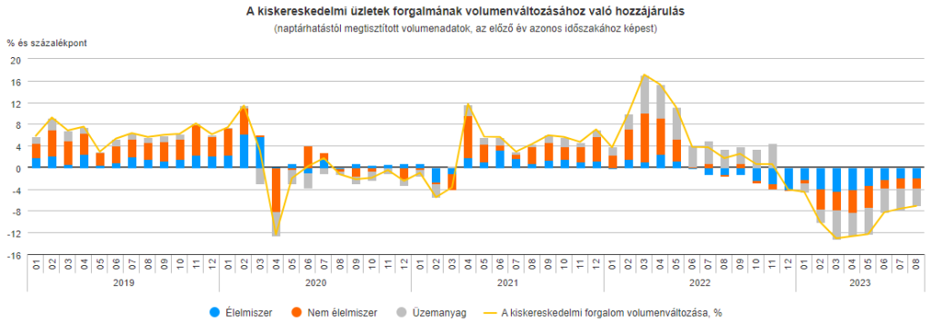 | © Központi Statisztikai Hivatal
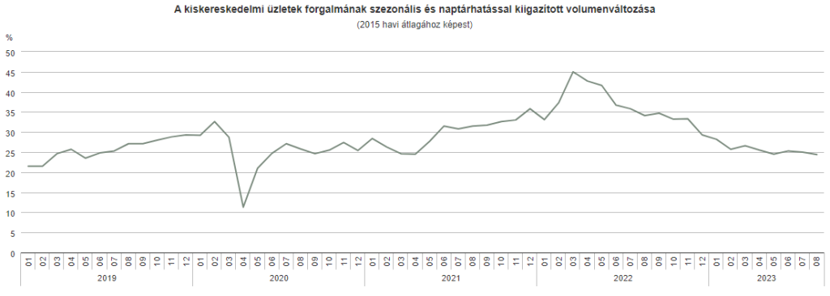 | © Központi Statisztikai Hivatal
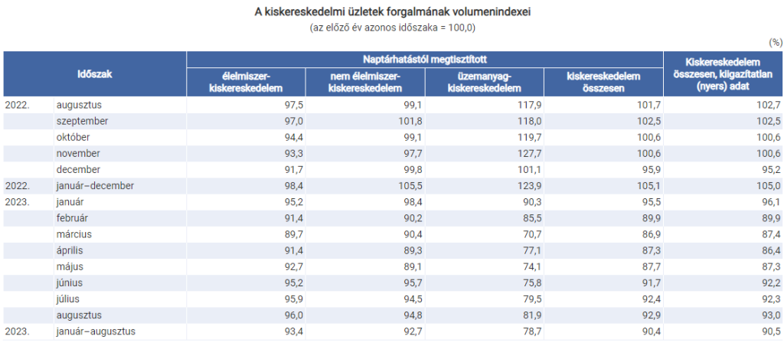 | © Központi Statisztikai Hivatal
Eredeti tartalom: Központi Statisztikai Hivatal
Továbbította: Helló Sajtó! Üzleti Sajtószolgálat
Ez a sajtóközlemény a következő linken érhető el:

